|  |  |  |  |  |  |  |  |  |  |  |  |  |  |  |  |  |  |  |  |  |  |  |  |  |  |  |  |  |  |  |  |  |  |  |  |  |  |  |  |  |  |  |  |  |  |  |  |  |  |  |  |  |  |  |  |  |  |  |  |  |  |  |  |  |  |  |  |  |  |  |  |  |  |  |  |  |  |  |  |  |  |  |  |  |  |  |  |  |  |  |  |  |  |  |  |  |  |  |  |  |  |  |  |
| --- | --- | --- | --- | --- | --- | --- | --- | --- | --- | --- | --- | --- | --- | --- | --- | --- | --- | --- | --- | --- | --- | --- | --- | --- | --- | --- | --- | --- | --- | --- | --- | --- | --- | --- | --- | --- | --- | --- | --- | --- | --- | --- | --- | --- | --- | --- | --- | --- | --- | --- | --- | --- | --- | --- | --- | --- | --- | --- | --- | --- | --- | --- | --- | --- | --- | --- | --- | --- | --- | --- | --- | --- | --- | --- | --- | --- | --- | --- | --- | --- | --- | --- | --- | --- | --- | --- | --- | --- | --- | --- | --- | --- | --- | --- | --- | --- | --- | --- | --- | --- | --- | --- | --- |
| **Лекція 31**    **Радіанний метод вимірювання дуг та кутів. Тригонометриичні функції числового аргументу. Співвідношення між тригонометричними функціями одного аргументу.**  **План лекції**  1. Радіанна міра кутів.  2. Тригонометричні функції гострого кута  3. Значення тригонометричних функцій деяких кутів  4. Співвідношення між тригонометричними функціями одного аргументу.  **1.Радіанна міра кутів**  З геометрії ми знаємо, що кутом називається частина площини, яка обмежена двома напівпрямими, які виходять з однієї точки, яка називається вершиною кута.  Розглянемо нове визначення кута. Нехай одна з сторін кута на площині співпадає з додатним напрямом вісі Ох (напівпряма l1), а вершина кута – з початком координат. На напівпрямій l2 на відстані R = 1 від початку візьмемо точку А. Тоді при обертанні півпрямої l2 точка А опише коло радіуса R = 1, яке ми будемо називати одиничним колом.  К ут, отриманий при повороті відрізка ОА, можна охарактеризувати двома способами – радіанною та градусною мірою.  Градусний та радіанний способи вимірювання кутів рівноправні і їх застосовують достатньо широко.  Одиницею вимірювання кутів є градус - 1/180 частина розгорнутого кута.  Зафіксуємо не тільки вершину кута, але й один з образуючих його проміней. Поместимо вершину кута у початок координат, а одну сторону направим по вісі ОХ.    Проведемо коло з центром в точці О (рис.1). Радіус ОА називається початковим радіусом.  Якщо повернути початковий радіус проти годинникової стрілки, то кут повороту – додатній, якщо повернути по годинниковій стрілці, то кут повороту – від’ємний.  На мал.1 початковий радіус перейшов до ОВ, кут повороту додатній та дорівнює 45°, та початковий радіус перейшов до ОС – кут повороту від’ємний та дорівнює (-45°).  Разом з градусною мірою кута вживається міра радіану кута.  З геометрії відома наступна теорема.  ***Теорема*.** Відношення довжини кола до її діаметру не залежить від кола, тобто одне і те ж для будь-яких кіл. Відношення довжини кола (С) до діаметру (2R) прийнято означати грецькою буквою π:    Число π - ірраціональне. Наближене значення π ≈ 3,1416. Довжина кола обчислюється за формулою:.  ***Визначення.*** Центральним кутом в колі називається плоский кут з вершиною в її центрі.  Частина кола, розташована усередині плоского кута, називається дугою кола, що відповідає цьому центральному куту (мал.2)  центральный угол  Градусною мірою дуги кола називається градусна міра відповідного центрального кута.  Куту в 1° відповідає дуга πR/180°, куту в n° відповідає дуга πRn/180°.  Визначення. Мірою радіану кута називається відношення довжини відповідної дуги до радіусу кола, тобто    Часто приходиться переходити від градусного вимірювання к радіанному та навпаки.  При цьому застосовують наступні формули:  (1)  (2)  У деяких випадках застосовують долі градусу – хвилини та секунди. Хвилина—це 1/60 доля градуса и записується так: 1' = (1/60)°; секунда – це 1/60 доля хвилини и записується так: 1'' = (1/60)'.  **1.** Записати у градусній мірі кути: а) π/6; б) π/8; в) З π/4.  Розв’язок. За формулою (1), получимо:  а)  б)  в)  **2.** Записати у радіанній мірі кути: а) 30°; б) 45°; в) 315°; г) 540°.  Розв’язок. За формулою (2), знаходимо:  а)  б)  в)  г)  **Тригонометричні функції гострого кута**  Рішення всяких трикутників кінець кінцем зводиться до рішення прямокутних трикутників. У прямокутному трикутнику відношення двох сторін не залежить від довжин, а повністю залежить від величини одного з кутів.  Теорема: Відношення сторін прямокутного трикутника залежить тільки від градусної міри кута.  Стосунки різних пар сторін в прямокутному трикутнику називаються тригонометричними функціями його гострого кута (рис.3).  Рис. 3  1. Синус кута А - це відношення катета, що протилежить, до гіпотенузи, тобто    2. Косинус кута А - це відношення прилеглого катета до гіпотенузи, тобто    3. Тангенс кута А - це відношення катета, що протилежить, до прилеглого, тобто.    4. Котангенс кута А - це відношення прилеглого катета до того, що протилежить, тобто    По відношенню до кута В назви міняються:    **3.Значення тригонометричних функцій деяких кутів** надані в наступній таблиці:   |  |  |  |  |  |  |  |  |  | | --- | --- | --- | --- | --- | --- | --- | --- | --- | | Кути  α  Функ-  ції | 0 | π\_  6 | π\_  4 | π\_  3 | π\_  2 | π | 3π\_  2 | 2π | | 0 | 30° | 45° | 60° | 90° | 180° | 270° | 360° | | *sin* α | 0 | 1\_  2 | √2  2 | √3  2 | 1 | 0 | -1 | 0 | | *cos* α | 1 | √3  2 | √2  2 | 1\_  2 | 0 | -1 | 0 |  | | *tg* α | 0 | √3  3 | 1 | √3 | Не сущ. | 0 | Не сущ. | 0 | | *сtg* α | Не сущ. | √3 | 1 | √3  3 | 0 | Не сущ. | 0 | Не сущ. |   . Обчислити значення наступних виразів:  **6.**  Розв’язок. З таблиці беремо значення  та підставимо у даний вираз:    **7**  Розв’язок. Оскільки  отримаємо    **4. Співвідношення між тригонометричними функціями одного аргументу.**  **Означення** *Синусом кута* α називається ордината точки *А* *(х; у)* перетину підвижної півпрямої та одиничного кола;  *косинусом* кута α називається абсциса точки *А*;  *тангенсом* кута α називається відношення ординати точки *А* *к* її абсцисі;  *котангенсом* кута α називається відношення абсцисси точки *А* к її ординаті.  Розглянемо, як пов'язані між собою синус і косинус одного й того самого кута.  Нехай при повороті радіуса *ОА* навколо точки *О* на кут α дістали радіус *ОВ*. Тоді за означенням  sin α = , cos α = ,  *х* — абсциса точки *В,* а *у* — її ордината, а *R* — довжина радіуса *ОА.* Звідси  *x = R* cos α, *y = R* sin α.  Оскільки точка *В* належить колу зцентром у початку координат, радіус якого дорівнює *R*,то її координати задовольняють рівняння  *x*2*+y*2 *= R*2  Підставивши в це рівняння замість *х* і *у* вирази *R* cos α і *R* sin α, дістанемо:  *(R* cos α)2 + *(R* sin α)2=*R*2.  Поділивши обидві частини останньої рівності на *R*2, знайдемо, що  sin2α + cos2α = l. (3)  Рівність (3) справджується при будь-яких значеннях α.  З'ясуємо тепер, як пов'язані між собою тангенс, синус і косинус одного і того самого кута.  За означенням *tg* α =*.* Оскільки *y* = *R* sin α, *х=* *R* cos α, то  tg α = = = .  Отже,  tg α =  (4)  Аналогічно  ctg α = = = ,  тобто  ctg α = , (5)  Рівність (4) справджується при всіх значеннях α*,* при яких cos α  0, а рівність (5) справджується при всіх значеннях α, при яких sin α  0.  За допомогою формул (3) – (5) можна вивести інші формули, які виражають співвідношення між тригонометричними функціями одного й того самого аргументу.  З різностей (4) і (5) дістанемо:  tg α ·ctg α =  ·  = 1,  тобто  tg α·ctg α = l. (6)  Рівність (6) показує, як пов'язані між собою тангенс і котангенс кута α. Вона справджується при всіх значеннях α*,* при яких tg α і ctg α мають зміст.  Зазначимо, що формулу (6) можна вивести і безпосередньо з означення тангенса і котангенса.  Виведемо тепер формули, які виражають співвідношення між тангенсом і косинусом, а також між котангенсом і синусом одного й того самого кута.  Поділивши обидві частини рівності (3) на cos2α дістанемо:  +1 = ,  тобто  1+tg2α = . (7)  Якщо обидві частини рівності (3) поділити на sin2a, то матимемо:  1+ = .  тобто  l+ctg2α =  (8)  Рівність (7) справджується, коли cos α 0, а рівність (8) – коли sin *α* 0.  Рівності (3) – (8) є тотожностями, їх називають основними *тригонометричними тотожностями.* Розглянемо приклади використання цих тотожностей для знаходження значень тригонометричних функцій за відомим значенням однієї з них.  *Приклад 1,* Знайдемо cos α, tg α і ctg α, коли відомо, що sin α =  < α < π.  Знайдемо спочатку cos α. З формули sin2α + cos2α = 1 дістанемо, що cos2α = 1- sin2α.  Оскільки α є кутом II чверті, то його косинус від'ємний. Отже,  cos α = .  Знаючи синус і косинус кута α, можна знайти його тангенс:  tg α =  = .  Для знаходження котангенса кута α зручно скористатися формулою tg α*·*ctg α = 1. Маємо:  ctg α = .  Отже,  cos α = , tg α = , ctg α = .  *Приклад 2.* Відомо, що tg α = 2 і 0<α<.  Знайдемо sin α, cos α i ctg α.  Скориставшись формулою l + tg2α = , знайдемо cos α.  Маємо:  cos2 α = .  За умовою кут α є кутом І чверті і тому його косинус додатний. Отже,  cos α = .  Знаючи cos α і tg α, можна знайти sin α. 3 формули tg α =  дістанемо:  sin α = tg α · cos α = 2 .  За відомим tg α легко знайти ctg α:  ctg α = .  sin α = , cos α = , ctg α = .  **Запитання для самоконтролю**  Що таке градусна міра дуги  Що таке радіанна міра кута  Як переходити від градусного вимірювання до радіанного та навпаки  Тригонометричні функції гострого кута  Виписати основні співвідношення між тригонометричними функціями одного аргументу  Перевести з градусної міри у радіанну: 60°, 120°, 150°, 225°, 240°, 300°, 345°.  Перевести з радіанної міри у градусну: π /3; 5π /6; 7π /3; 11π /4; 5π /2.  Подубувати на одиничному колі кути:  **Лекція 32**  **Формули зведення. Парність. Періодичність**   |  | | --- | | **План лекції**  1. Періодичність  2. Парність  3. Формули зведення  4. Розв’язання вправ |   **1.Періодичність**  *Визначення*. Функція *у=f(х)* називається **періодичною,** якщо існує таке число Т (зване періодом), що для всіх *х* виконуються рівності *f(х)=f(х+Т)* і *f(х)==f(х-Т)*  Всі тригонометричні функції є періодичними. Так як при обертанні точки А вона, зробивши повний оборот або кілька повних обертів, займе попереднє положення, її координати не зміняться. Отже, функції *у=sin α* і *у=соs α* є періодичними і їх найменший період дорівнює 2π (або 360°), а функції *у=tg α* і *у=сtg α* є періодичними і їх найменший період дорівнює π (або 180°). Отже,    (k — ціле невід'ємне число);    (k — ціле невід'ємне число).  Внаслідок того, що значення періодичних функцій не змінюється від додавання до аргументу цілого числа періодів, для зручності обчислень можна додавати або відкидати будь-яке ціле число періодів.  1*.Періоди функцій у=Аsin(Wа+Y) та у=Аcos(Wа+Y) обчислюються за формулою Т=2П\W. Періоди функцій у=Аtg(Wа+Y) та у=Аctg(Wа+Y) обчислюються за формулою Т=П\W.*  *2.Якщо період функції у=f(х) дорівнює Т1, а функції у=g(х) дорівнює Т2, то період функції у=f(х)+g(х) дорівнює Т=НОК(Т1,Т2)*  *1. Обчислити*: а)  б)  в)  Рішення. а) Період функції у=sin x дорівнює 360°; тому можемо опустити ціле число періодів:    б) Так як період функції у= tg х дорівнює 180°, то    в) Знаходимо    **2.Парність**  *Визначення*. **Парною** функцією називається функція, для якої при всіх допустимих значеннях аргументу виконується рівність *f(- х)=f(х).*  **Непарною** функцією називається функція, для якої при всіх допустимих значеннях аргументу виконується рівність *f(- х)=- f(х).*  Серед тригонометричних функцій є тільки одна парна у=соs х. Для неї справедлива рівність *соs(- х) = соs х.*  Всі інші функції *у=sin х, у=tg х, у=сtg х* є непарними. Для них справедливі рівності *sin (- х)=sin х, tg(- х)=- tg х, сtg (- х)=- сtg х*  *Обчислити:* а)  б) в)  Рішення, а) Так як *sin х* - непарна функція, то sin (- 60º)= - sin 60º. Отже,  б) Функція соs х - парна: тому знак мінус можна опустити, тобто  Отже,  в) Скористаємося властивостями періодичності та непарності. Так як функція *tg х* - непарна, то  Далі, період функції tg х дорівнює 180º і, отже,  **3.Формули приведення**  Значення тригонометричних функцій гострих кутів обчислюють за таблицями. Значення функцій будь-яких кутів можна обчислити за допомогою формул приведення до гострого куті.  Сформулюємо загальне правило написання формул приведення.  1*°. Знак тригонометричної функції визначають за спочатку заданому куті.*  *2°. Якщо аргумент можна представити як суму, або різницю π, 2π і гострого кута, то назва функції не змінюють.*  *3°. Якщо аргумент можна представити як суму або різницю π / 2, 3π / 2 і гострого кута, то назва функції змінюють на подібне (синус - на косинус, тангенс - на котангенс).*  ┌────┬─────┬─────┬─────┬─────┬──────┬──────┬─────┬─────┐  │ │П\2-а│П\2+а│П-а │П+а │3П\2-а│3П\2+а│2П-а │2П+а │  ├────┼─────┼─────┼─────┼─────┼──────┼──────┼─────┼─────┤  │sina│cosa │cosa │sina │-sina│-cosa │-cosa │-sina│sina │  ├────┼─────┼─────┼─────┼─────┼──────┼──────┼─────┼─────┤  │cosa│sina │-sina│-cosa│-cosa│-sina │sina │cosa │cosa │  ├────┼─────┼─────┼─────┼─────┼──────┼──────┼─────┼─────┤  │tga │ctga │-ctga│-tga │tga │ctga │-ctga │-tga │tga │  ├────┼─────┼─────┼─────┼─────┼──────┼──────┼─────┼─────┤  │ctga│tga │-tga │-ctga│ctga │tga │-tga │-ctga│ctga │  ├────┼─────┼─────┼─────┼─────┼──────┼──────┼─────┼─────┤    **4. Розв’язання вправ**  *Обчислити*  Рішення. Уявімо 210 ° як 180 ° +30 °. Застосовуючи п. 1 ° і 2 ° правила та враховуючи, що кут 210 ° закінчується в III чверті, знаходимо    *Обчислити* соs 3000.  Рішення. Так як 300 ° = 270 ° + 30 ° і даний кут закінчується в IV чверті, то  *Обчислити*  Рішення. Маємо  Опускаючи ціле число періодів, отримаємо    *Обчислити*  Рішення. Функція у=tgх — непарна, тому  Так як 300° = 270° + 30° і кут 300° закінчується в IV чверті, то  *Обчислити*  Рішення. Використовуючи спочатку властивості парності і непарності функцій, а потім формули приведення, знаходимо 18—  **Запитання для самоконтролю**  1. Періодичність  2. Парність  3. Формули зведення  **Лекція 33**  **Тригонометричні формули**  **План**  1. Основні співвідношення між тригонометричними функціями одного аргументу  2. Формули додавання аргументів  3. Формули подвійних і половинних кутів  4. Формули суми та рiзницi тригонометричних функцiй.  **1.** **Основні співвідношення між тригонометричними функціями одного аргументу**  I.  II.  III.  IV.  V.  VI.   |  | | --- | | **2.Формули додавання аргументів**  Формули додавання аргументів мають наступний вид:  (1)  (2)  (3)  (4)  (5)  (6)  *Наприклад*Обчислити  Рішення. Так як  то за формулою (3)     1. **Формули подвійних і половинних кутів**   Нехай  в формулах (1), (3), (7) додавання аргументів, маємо наступні формули подвійних кутів  (7)  (8)  (9)  З формули (8) випливає  или  (10)  или  (11)  З формул (10) и (11) можна получити формули половинних кутів:  (12)  Змінюя в рівностях (7) – (10) *2α* на α, а α на *α/2*, знаходимо:  (13)  (14)  (15)  Крім того, *sinα* и *cosα* виражаються через тангенс половинного кута по формулам  (16)  (17)  *Наприклад*. Спростити вираз:    Рішення. За формулам (7) и (8) маємо       1. **Формули суми та рiзницi тригонометричних функцiй**.   . Формули суми та рiзницi тригонометричних функцiй мають наступний вид  (18)  (19)  (20)  (21)  *Наприклад*. Обчислити  Рішення. За формулою(18:    Обчислити:  Рішення. За формулою ,  та IV и VI, знаходим |   **Запитання для самоконтролю**   * Основні співвідношення між тригонометричними функціями одного аргументу * Формули додавання аргументів * Формули подвійних і половинних кутів * Формули суми та рiзницi тригонометричних функцiй.     **Лекція 34**  **Тригонометричні функції. Властивості. Графіки. Гармонічні коливання**  **План**  1.Функція у= *sin х.* Графік, властивості.  2.Функція у= *cos х.* Графік, властивості. Поняття гармонійних коливань.  3.Функція у= *tg х.* Графік, властивості.  4.Функція у= *ctg х.* Графік, властивості.  Функції *sin α, cos α, tg α, ctg α* називаються тригонометричними функціями кута α.  **1.Функція у= *sin х.* Графік, властивості.**  **у= *sin х-*** графік синусоїда. Для неї $ \mathcal{D}(f)=\mathbb{R}$; функція періодична з періодом $ 2\pi$ і непара.   |  |  |  |  |  |  | | --- | --- | --- | --- | --- | --- | | *х* | 0 | π\2 | π | 3π\2 | 2π | | *sin х* | 0 | 1 | 0 | -1 | 0 |     Графік функції $ \sin x$  *Властивості*   1. Область визначення - множина всіх дійсних чисел. 2. Область значення - проміжок [-1; 1]. 3. Функція sin х - непарна: sin (-х)=- sin х. 4. Функція sin х - періодична. Найменший додатній період дорівнює 2π: 5. sin (х+2π)= sin х. 6. Нулі функції: sin х=0 при x=π*n, n* ∈ **Z**. 7. Проміжки знакопостійності: 8. sin х>0 при x ∈ (2π*n*; π+2π*n*), *n* ∈ **Z**, 9. sin х<0 при x ∈ (π+2π*n*; 2π+2π*n*),  *n* ∈ **Z**. 10. Функція sin х зростає при x∈ ((-π/2)+2π*n;* (π/2)+2π*n*), *n* ∈ **Z**, 11. и спадає при x∈ ((π/2)+2π*n*; ((3π)/2)+ 2π*n*), *n* ∈ **Z**. 12. Функція sin х має мінімальні значення, рівні –1, при х=(-π/2)+2π*n*, *n* ∈ **Z**, і максимальні значення, які дорівнюють 1, при х=(π/2)+2π*n*, *n* ∈ **Z**.   2.**Функція у= *cos х.* Графік, властивості. Поняття гармонійних коливань.**    **у= *cos х***. -графік косинусоїда. Ця функція пов'язана з синусом формулою зведення: $ \cos x=\sin(x+\frac{\pi}{2})$; $ \mathcal{D}(f)=\mathbb{R}$; період функції $ \cos$ дорівнює $ 2\pi$; функція $ \cos$ парна.   |  |  |  |  |  |  | | --- | --- | --- | --- | --- | --- | | *х* | 0 | π\2 | π | 3π\2 | 2π | | *cos х* | 1 | 0 | -1 | 0 | 1 |     *Властивості*  1Область визначення - множина всіх дійсних чисел.   1. Область значення - проміжок [-1; 1]. 2. Функція cos х - парна: cos (-х)=cos х. 3. Функція cos х – періодична. Найменший додатній період дорівнює 2π: 4. cos (х+2π)= cos х. 5. Нулі функції: cos х=0 при x=(π/2)+2π*n, n* ∈ **Z**. 6. Проміжки знакопостійності: 7. cos х>0 при x ∈ ((-π/2)+2π*n;* (π/2)+2π*n*)), *n* ∈ **Z**, 8. cos х<0 при x ∈ ((π/2)+2π*n*); ((3π)/2)+ 2π*n*)),  *n* ∈ **Z**. 9. Функція cos х зростає при x∈ (-π+2π*n;* 2π*n*), *n* ∈ **Z**, 10. та спадає при x∈ (2π*n*; π+ 2π*n*), *n* ∈ **Z**. 11. Функція cos х має мінімальні значення, рівні –1, при х=π+2π*n*, *n* ∈ **Z**, , і максимальні значення, які дорівнюють 1, при х=2π*n*, *n* ∈ **Z**.   За допомогою графіків функцій **у= *sin х*** та **у= *cos х*** описуються гармонійні коливання  **3.Функція у= *tg х.* Графік, властивості.**  **у= *tg х*** ( в англомовній літературі позначається також $ \tan x$). По визначенню, $ \mathop{\rm tg}\nolimits x=\dfrac{\sin x}{\cos x}$. Функція ***tg х***  непарна і періодична з періодом $ \pi$; графік тангенсоїда  $\displaystyle \mathcal{D}(f)=\bigcup_{k\in\mathbb{Z}}(-\frac{\pi}{2}+k\pi;\frac{\pi}{2}+k\pi),$  тобто $ x$ не може приймати значень $ x=\frac{\pi}{2}+k\pi$, $ k\in\mathbb{Z}$, при яких $ \cos x$( що стоїть у знаменнику) звертається в нуль.   |  |  |  |  |  |  | | --- | --- | --- | --- | --- | --- | | *х* | -π\2 | -π\4 | 0 | π\4 | π\2 | | *tg х* | - | -1 | 0 | 1 | - |     *Властивості*   1. Область визначення функції - множина всіх дійсних чисел, крім числа х=π/2+π*n*, *n* ∈ **Z**. 2. Область значення - множина всіх дійсних чисел. 3. Функціяtg х – непарна: tg (-х)=- tg х. 4. Функція tg х – періодична. Найменший додатній період функції дорівнює π: 5. tg (х+π)= tg х. 6. Нулі функції: tg х=0 при x=π*n, n* ∈ **Z**. 7. Проміжки знакопостійності: 8. tg х>0 при x ∈ (π*n*; (π/2)+π*n*), *n* ∈ **Z**, 9. tg х<0 при x ∈ ((-π/2)+π*n*; π*n*),  *n* ∈ **Z**. 10. Функція tg х зростає в кожному із проміжків ((-π/2)+π*n;* (π/2)+π*n*), *n* ∈ **Z**,   **4.Функція у= *ctg α.* Графік, властивост**  **у= *ctg α.*** ( в англомовній літературі також $ \cot x$). За визначенням, $ \mathop{\rm ctg}\nolimits x=\dfrac{\cos x}{\sin x}$. Якщо $ x\ne\dfrac{k\pi}{2}$( $ k\in\mathbb{Z}$), то $ \mathop{\rm ctg}\nolimits x=\dfrac{1}{\mathop{\rm tg}\nolimits x}$. Функція **у= *ctg α.***  непарна і періодична з періодом $ \pi$;  $\displaystyle \mathcal{D}(f)=\bigcup_{k\in\mathbb{Z}}(k\pi;(k+1)\pi),$  тобто $ x$ не може приймати значення виду $ x=k\pi$, $ k\in\mathbb{Z}$, при яких $ \sin x$ звертається до 0.   |  |  |  |  |  |  | | --- | --- | --- | --- | --- | --- | | *х* | 0 | π\4 | π\2 | 3π\4 | π | | *ctg α* | - | 1 | 0 | -1 | - |     *Властивості*   1. Область визначення функції - множина всіх дійсних чисел, чисел виду х=π*n*, *n* ∈ **Z**. 2. Область значення - множина всіх дійсних чисел. 3. Функціясtg х – непарна: сtg (-х)=- сtg х. 4. Функція сtg х – періодична. Найменший додатній період функції дорівнює π: 5. сtg (х+π)= ctg х. 6. Нулі функції: ctg х=0 при x=(π/2)+π*n, n* ∈ **Z**. 7. Проміжки знакопостійності: 8. ctg х>0 при x ∈ (π*n*; (π/2)+π*n*), *n* ∈ **Z**, 9. ctg х<0 при x ∈ ((π/2)+π*n*; π(*n*+1)),  *n* ∈ **Z**. 10. Функція ctg х спадає в кожному із проміжків (π*n;* π(*n*+1)), *n* ∈ **Z**.   **Запитання для самоперевірки**   * Функції у= *sin α.* у= *cos α.* у= *tg α.* у= *ctg α.* Графіки, властивості. * Знайти найменший додатний період функції у = tgх. * Який найменший додатний період має функція у = соsх? * Визначити найменший додатний період функцій у = sinх. * Знайти нулі функції у = З соsх на проміжку (0; π). * Знайти нулі функції у = 2tgx на проміжку (0; 2π). * Знайти нулі функції у =4sinx на проміжку (0; 2π). * Знайти область визначення функції у = sin2х. * Знайти допустимі значення х для функції y = tgх. * Знайти область значень функції у = sin 2х. * Знайти область значень функції у = соsЗх. * Знайти область значень функції у = 2tgх. * Порівняти значення функцій у1 = sin20° і у2 = sin30º. * Порівняти значення функцій у1 = соs30º і у2 = соs40°.   **Лекція 35**  **Зворотні тригонометричні функції. Властивості. Графіки.**  **План**  1.Введення обернених тригонометричних функцій  2. Зворотні тригонометричні функції та їх властивості  2.1Арксинус  2.2Арккосинус  2.3Арктангенс  2.4Арккатангенс  3. Розв’язання вправ  **1.Введення обернених тригонометричних функцій**  Вивчення обернених тригонометричних функцій слід починати з повторення і розширення відомостей про обернені функції, які вивчались в курсі алгебри VIIIкласу і використовувались під час вивчення функцій *.* У VIII класі було сформульо­вано означення оборотної функції *f*, введено поняття функції *g,* оберненої до функції *f*, сформульовано необхідну і достатню умову існування функції, оберненої до даної і доведено достатню умову: кожна монотонна функція оборотна. Було доведено також теорему про властивість графіків взаємно обернених функцій і розглянуто вправи на знаходження за формулою даної функції оберненої до неї функції.  У IX класі було введено означення числової функції як відоб­раження підмножини *D* множини ***R*** на деяку підмножину *Е* мно­жини ***R***. Для позначення області визначення і множини значень функції *f* були введені символи *D(f) і E*(*f*). У X класі під час повто­рення відомостей про обернену функцію є можливість, використо­вуючи введену в IX класі термінологію і символіку, сформулювати означення взаємно обернених функцій (див. [2]). З нових відомостей про взаємно обернені функції є теорема (яку формулюють без доведення) про неперервність і монотонність функції, оберненої до даної неперервної і монотонної функції. Ця теорема використо­вується, коли розглядаються обернені тригонометричні функції.  Перед введенням обернених тригонометричних функцій кожно­го виду слід повторити з учнями властивості всіх тригонометричних функцій числового аргументу.  Після цього доцільно запропонувати учням знайти функцію, обернену, наприклад, до функції *у* = sin *x.* З курсу алгебри VIII класу відомо, що спочатку треба переконатись, чи є оборотною дана функція на області її визначення. З графіка синуса добре видно, що ця функція не є оборотною на області визначення, оскільки кожного свого значення вона набуває безліч раз. Але приклад функції *у* = *х2* свідчить, що функція може бути оборотною на певній підмножині з області визначення, зокрема на тій множині, де вона монотонна. Функ­ція *у =* sin *x* має безліч проміжків зро­стання і спадання і тому є оборотною на кожному з них. Домовились вибрати один з цих проміжків - проміжок , на якому синус зростає і набуває всіх своїх значень з множини значень [-1; 1].    **2.Зворотні тригонометричні функції та їх властивості**  Отже, функція *у* = sin *х,* якщо *x* , оборотна і має обернену функцію, яку називають *арксинусом* і позначають arcsin. Після цього доцільно, щоб учні самі записали область визначення функції і множину її значень: *Е* (arcsin) = , D(arcsin) = [-1; 1] і назвали дві властивості функції арксинус (зростаюча і не­перервна функція), спираючись на сформульовану раніше теорему про неперервність і монотонність функції, оберненої до даної монотонної і неперервної функції.  Графік функції *у* = arcsin *x* учні також можуть побу­дувати без допомоги вчителя, спираючись на властивість гра­фіків взаємно обернених функцій. Доцільно наголосити на тому, що коли під знаком arcsin стоїть число додатне, то значення функції належать проміжку , а коли від'ємне - то про­міжку , причому arcsin 0 = 0, arcsin 1 = , arcsin (-1) = -.  Доведемо непарність функції арксинус, тобто доведемо, що arcsin (-*х)= -* arcsin *x.* За означенням арксинуса маємо:  ,    Помноживши всі три частини останньої нерівності на —1, дістанемо    Визначимо синуси виразів arcsin (-х) і -arcsin *х,* спираючись на означення арксинуса і непарність синуса  sin (arcsin (-х)) = -*х,*  sin (-arcsin *х) =-*sin (arcsin *x) = -x.*  Але якщо два числа належать одному проміжку  і синуси їх рівні, то й числа рівні, оскільки синус монотонний на вказаному проміжку. Отже,  arcsin (-х) = -arcsin *x.*  Властивість непарності підтверджується симетрією графіка функції *у=*arcsin *x* відносно початку координат.  Обчислюючи значення функції arcsin за таблицями синусів кутів, виражених у градусах, слід додержуватися правил наближе­них обчислень. Ця вимога не завжди виконується в навчальному посібнику [2]. Так, в прикладі 1 з пояснювального тексту п. 85 записи слід було б виконати так:  0,9063  sin 65°00';  65° 00'  1,1345 рад;  arcsin 0,9063  1,1345,  оскільки даному наближеному значенню синуса 0,9063 за табли­цями відповідає наближене значення кута з точністю до 1.  Якщо треба знайти arcsin 0,68, то відповідні записи повинні мати такий вигляд:  0,68  sin 420  420  0,73;  arcsin 0,683  0,73  Вивчення інших обернених тригонометричних функцій можна проводити за таким самим планом, максимально стимулюючи самостійну роботу учнів під час знаходження відповідної оберне­ної функції і з'ясування h властивостей. Щодо арккосинуса вчитель має звернути увагу учнів на те, що ця функція не належить ні до парних, ні до непарних функцій. Вона задовольняє умову  arccos (-*х)* =  - arccos х.  Можна запропонувати допитливим учням самостійно довести що тотожність.  Учні краще засвоять обернені тригонометричні функції та їх властивості, виконавши такі вправи.  1) Чи існує arccos 1,5?  2 ) Чи правильні рівності: arcsin *х =* , arccos *х = -;* arccos *х* = ?  3) Знайдіть область визначення функції *у =* arcsin *(2х-* 3).  4) В якій чверті знаходиться дуга *у* = 3arctg 1,7?  5) Обчисліть sin ; .  Детальніше розглянути властивості обернених тригонометрич­них функцій можна на заняттях математичного гуртка, зокрема на таких заняттях доцільно довести тотожності:  arccos (-*х)* = *-* arccos *x,*  arcctg (-*х)* =  — arcctg x;  розглянути тригонометричні операції над оберненими тригонометричними функціями; вивести основні співвідношення між ними.  Очевидно, що знаходження значень зворотних тригонометричних функцій представ-ляє собою задачу знаходження кута по відомому значенню його тригонометричної функції  **Арксинусом** числа m називається такий кут х, для якого  **Арккосинусом** числа m називається такий кут х, для якого  **Арктангенсом** числа m називається такий кут х, для якого  <<**Арккотангенсом** числа m називається такий кут х, для якого  0<<  **3. Розв’язання вправ**  Наприклад( робота з таблицею) |

**Запитання для самоконтролю**

* Зворотні тригонометричні функції та їх властивості
* Арксинус
* Арккосинус
* Арктангенс
* Арккатангенс



* Обчислити агссоs .
* Обчислити агсtg 1.
* Чому дорівнює агсіn1?
* Чому дорівнює агссоs0?



* Чому дорівнює агсtg ?

**Лекція 36**

**Найпростіші тригонометричні рівняння. Виведення формул.**

**План**

1.Рівняння .

2.Рівняння 

3. Рівняння 

4. Розв’язування вправ

**1.Рівняння .**

Усім відомо, що квадратні рівняння можна розв’язувати за допомогою формули їх коренів, що значно спрощує роботу.

У математиці розглядають рівняння, у яких невідоме (змінна) входить тільки під знак тригонометричних функцій, наприклад: . Ці рівняння називаються тригонометричними рівняннями. Як правило, розв’язування будь-якого тригонометричного рівняння зводиться до розв’язування найпростіших рівнянь: 

Отже, наше завдання – вивести формули для розв’язування найпростіших тригонометричних рівнянь і навчитися розв’язувати тригонометричні рівняння, які приводяться до найпростіших.

Розглянемо рівняння

Таблиця 1

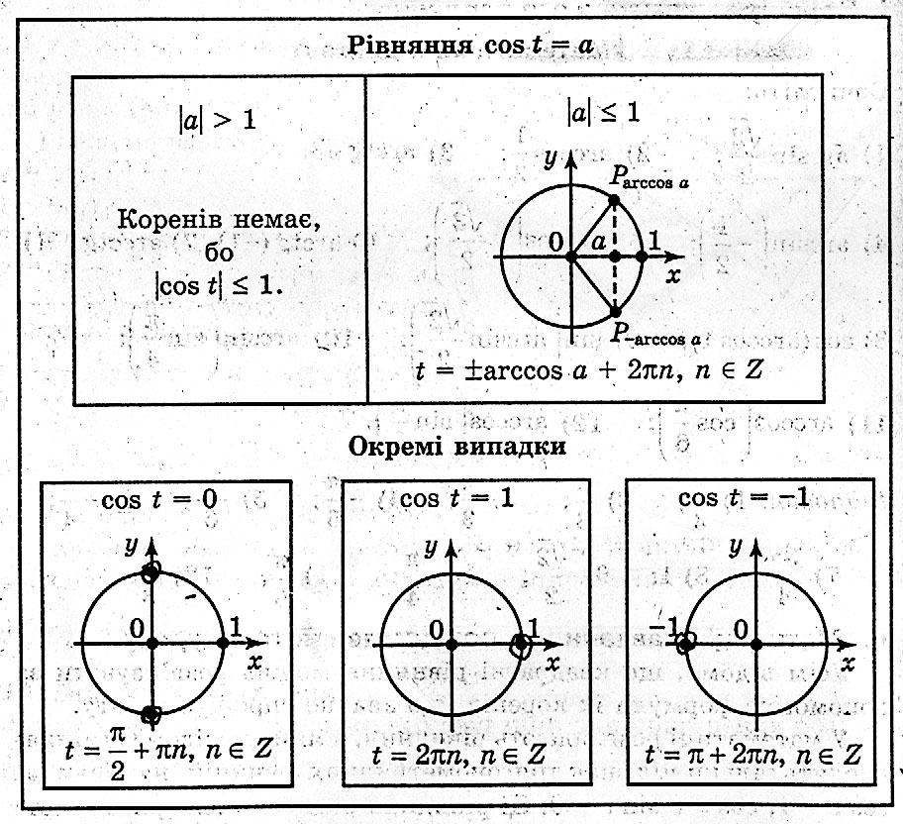

Якщо , то рівняння  не має розв’язків, поскільки  для будь-якого *t*.

Якщо , то враховуючи те, що  - абсциса точки Pt одиночного кола, маємо: абсцису, рівну *а*, мають дві точки (рис.1) одиничного кола (на осі ОХ відкладаємо числа *а* і через побудований точку проведемо пряму, перпендикулярну до осі абсцис, яка перетне коло у двох точках  і ). Тоді





Ці розв’язки можна об’єднати

 (1)

3. Якщо *а*=1, то, враховуючи те, що cos *t* – це абсциса точки Pt одиночного кола, маємо:

Абсцису, рівну 1, має точка Pt утворена із точки Р0 (1;0) поворотом на кути  Отже, 

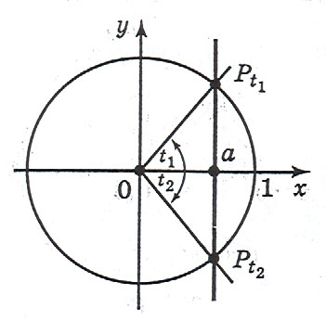

рис. 1



Ці розв’язки можна об’єднати

 (1)

3. Якщо *а*=1, то враховуючи те, що  - це абсциса точки Pt одиничного кола маємо:

Абсцису, рівну 1, має точка Pt утворена із точки Р0(1;0) поворотом на кути . Отже, , .

4. Якщо *а*=-1, то маємо . Корені рівнянь: , також можна одержати із формули .

Розглянемо приклади.

*Приклад 1*. Розв’яжіть рівняння 

Розв’язання

Згідно з формулою (1) маємо:



Оскільки  то маємо:



Відповідь: 

**2.Рівняння **

Таблиця 2

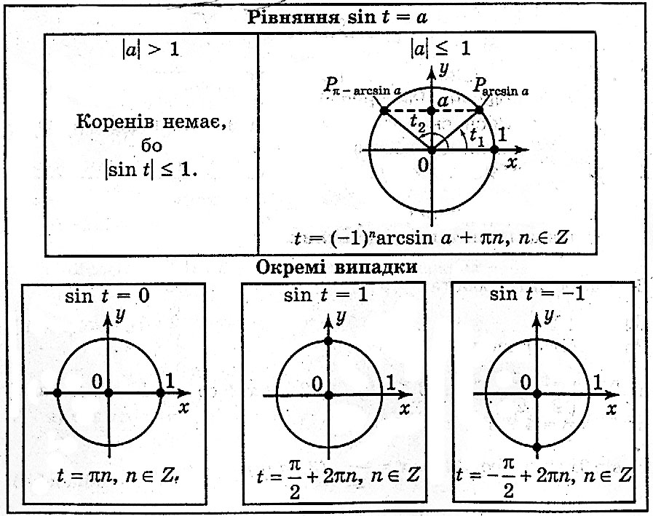

1.Якщо ,то рівняння не має розв’язків,поскільки  для будь-якого *t*.

2. Якщо , то враховуючи те, що  - абсциса точки Pt одиночного кола, маємо: ординату, рівну *а*, мають дві точки одиничного кола (на осі ОY відкладаємо числа *а* і через цю точку проведемо пряму, перпендикулярну до осі ординат (рис.2), яка перетне коло у двох точках  і :

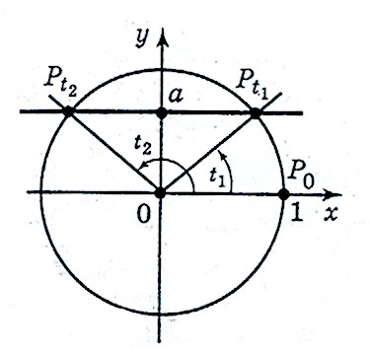

мал.2



Ці дві формули можна записати у вигляді однієї формули:

 (1)

Неважко впевнитися, що при арному *k*=2*n* маємо:



при непарному *k=2n+*1 маємо:



3). Якщо *а*=1, то, враховуючи те, що sin *t* – це ординати точки Pt одиночного кола, маємо: ординату, рівну 1, має точка Pt утворена із точки Р0(1;0) поворотом на кут 

Отже, . Якщо *а*= - 1, то 

4). Якщо *а*=0, маємо 

Розглянемо приклади:

Рівняння: 

Розв’язання

Згідно з формулою (1) маємо:



Оскільки  то 

Відповідь: 

**3. Рівняння** 

Таблиця 3

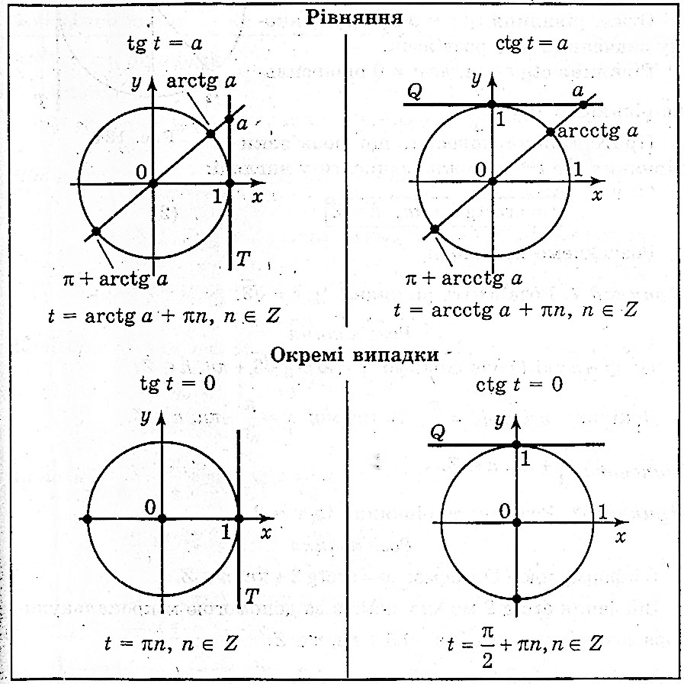

Розв’язування рівняння  зручно проілюструвати за допомогою лінії тангенсів (рис.3).  - це ордината точки перетину прямої ОРt з лінією тангенсів. Відкладемо на осі тангенсів число *а*, через точку і початок координат проведемо пряму, яка перетне одиничне коло у двох точках  і , тоді

 (1)

Отже, рівняння  при будь-якому значенні *а* має розв’язок.

Рівняння , де  рівносильне рівнянню .

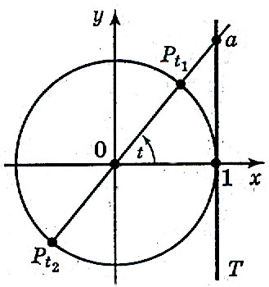

мал..3

Проте можна довести, що розв’язки рівняння  можна записати у вигляді:

 (2)

Приклади:

Приклад 1. Рівняння 

Розв’язання

По формулі (1) знаходимо 

Оскільки , то маємо: 

Відповідь: 

**4. Розв’язування вправ**

Наприклад: Рішити простіше тригонометричне рівняння:

Рішення.  

Наприклад: Рішити простіше тригонометричне рівняння 

Рішення.  

Наприклад: Рішити простіше тригонометричне рівняння 

Рішення. 

Наприклад: Рішити простіше тригонометричне рівняння:

Рішення. 

**Запитання для самоконтролю**

* Рівняння . Загальна формула, часні випадки
* Рівняння  Загальна формула, часні випадки
* Рівняння  Загальна формула
* Записати формулу коренів рівняння tgx = а.
* Записати формулу коренів рівняння соsх = a.
* Записати формулу коренів рівняння sinх = a.
* Скільки коренів має рівняння соsх = 2?
* Скільки коренів має рівняння sіn2х = 1?



* Скільки коренів має рівняння tgх = ?



* Скільки розв'язків має рівняння sinх = ?
* Розв’язати рівняння cos2x=0.
* Розв’язати рівняння cos – 1 = 0.
* Розв’язати рівняння 3tgx= .



* Розв’язати рівняння cosх – 0,5 = 0.
* Розв’язати рівняння sinх = 1
* Розв’язати рівняння sinх - 1 = 0
* Розв’язати рівняння tgx – 1 = 0
* Розв’язати рівняння 2cosх = .



* Розв'язати рівняння sin2х = 0.
* Розв’язати рівняння tg3x=0.

**Лекція 37**

**Тригонометричні рівняння. Нерівності.**

**План**

1.Тригонометричне рівняння.

2.Основні види тригонометричних рівняннь.

2.1 Рівняння, які зводяться до квадратних.

2.2Розв’язування тригонометричних рівнянь способом зведення до однієї тригонометричної функції.

2.3 Однородні рівняння.

2.4Рівняння, які розв`язуються за допомогою тригонометричних формул.

2.5Рівняння, які розв`язуються за допомогою алгебраїчних перетворень

3. Тригонометричні нерівності

**1.Тригонометричне рівняння**

Рівняння називається тригонометричним, якщо невідома величина входить у нього як аргумент тригонометричної функції.

У методичній літературі свого часу велась дискусія з приводу означення поняття тригонометричного рівняння. *Тригонометричним* пропонували називати:

1) рівняння, в якому змінна входить лише під знак тригономет­ричної функції (в такому разі рівняння виду sin *х+х=*0 не на­лежить до тригонометричних; його пропонували називати *трансцен­дентним) .*

2) рівняння, в якому змінна входить під знак тригонометричної функції.

З цього приводу слід погодитись з думкою С. І. Новосьолова, який вважав, що розходження в означеннях тригонометричного рівняння не є принциповими. Важливо одне - немає загального методу розв'язування тригонометричних рівнянь. Слід наголосити на принциповій відмінності тригонометричних рівнянь від алгеб­раїчних: тригонометричні рівняння, в яких змінна входить лише-під знак тригонометричної функції, або зовсім не мають розв'яз­ків, або мають їх безліч. Це пов'язано з властивістю періодичності тригонометричних функцій.

**2.Основні види тригонометричних рівняннь.**

* Рівняння, які зводяться до квадратних.
* Розв’язування тригонометричних рівнянь способом зведення до однієї тригонометричної функції.
* Однородні рівняння.
* Рівняння, які розв`язуються за допомогою тригонометричних формул.
* Рівняння, які розв`язуються за допомогою алгебраїчних перетворень

Розглянемо досконаліше кожний вид

**2.1 Рівняння, які зводяться до квадратних.**

Рівняння виду:Аsin2f(х)+Аsinf(х)+С=0, Аcos2f(х)+Вcosf(х)+С=0 зводять до квадрат-них зміною: sinf(х)=t або cosf(х)=t.

Наприклад Розв`язати тригонометричне рівняння



Рішення. Нехай  тоді

    

 и Рішення рівняння  має вид  т. е.   Рі

**2.2Розв’язування тригонометричних рівнянь способом зведення до однієї тригонометричної функції.**

Деякі тригонометричні рівняння шляхом тотожних перетворень можна привести до рівнянь з однією тригонометричною функцією, потім зробити заміну і привести рівняння до алгебраїчного.

Рівняння виду:Аcos2f(х)+Вsinf(х)+С=0, Аsin2f(х)+Вcosf(х)+С=0 зводять до квадрат-них зміною: cos2f(х)=1-sin2f(х) або sin2f(х)=1-cos2f(х), а потім зміною: sinf(х)=t або cosf(х)=t.

Рівняння виду:Аtgf(х)+Вctgf(х)+С=0 зводять до квадратних зміною: ctgf(х)=1/tgf(х).

Приклад 1. Рівняння 

Розв’язання

Замінивши sin2x на 1-cos2x, маємо



Нехай cos x=*t* , тоді 

Звідси 

Оскільки  - розв’язків немає.

Оскільки 

Відповідь: 

Приклад 2. Рівняння 

Розв’язання



Нехай , тоді 

Маємо: 1). 

2). 

Відповідь: 

**2.3 Однородні рівняння.**

Рівняння виду:Аsinf(х)+Вcosf(х)=0 (А╪0, В╪0) називають однорідним 1 степені відносно sinf(х) та cosf(х). Треба поділити обідві частини рівняння на cosf(х)╪0. У наслідку маємо Аtgf(х)+В=0.

Рівняння виду: Аsin2f(х)+Вsinf(х)cosf(х)+Сcos2f(х)=0 (\*) хоча б два коефіцієнта не дорівнюють 0) називають однорідним 2 степені відносно sinf(х) та cosf(х).

Нехай А╪0, В╪0, С╪0 тоді поділимо обідві частини рівняння на cos2f(х)╪0. У наслідку маємо Аtg2f(х)+Вtgf(х)+С=0

Якщо А=0, тоді рівняння (\*) буде мати вигляд Вsinf(х)cosf(х)+Сcos2f(х)=0. Треба винести cosf(х) за дужки.

1). Розглянемо рівняння виду  (однорідне рівняння 1-го ступеня), де *а* i b не дорівнюють нулю.

Значення х., при яких cos x дорівнює нулю, не задовольняє даному рівнянню, бо тоді і sin x теж дорівнював би нулю. Тому можна розділити обидві частини рівняння почленно на cos x.

Маємо:



2. Рівняння виду  називається однорідним рівнянням 2-го степеня.

Якщо числа *a, b, c* не дорівнюють нулю, то розділимо дане рівняння на сos2x (або sin2x). (У даному рівнянні  бо в супротивному випадку sin2x теж дорівнював би нулю, а сos x і sin x не можуть одночасно дорівнювати нулю). Тоді:





Розв’язавши отримане, рівняння одержимо корені даного рівняння.

Наприклад: Розв`язати тригонометричне рівняння розв`язування



Рішення. Поділимо на отримаємо

 

Нехай  тоді  Знаходимо  

  

3. Рівняння виду  називається однорідним рівнянням *n*-го степеня відносно синуса і косинуса.

Якщо жоден із коефіцієнтів  не дорівнює нулю, то, розділивши обидві частини рівняння почленно на  одержимо рівняння

*n-го* степеня відносно .

Якщо хоча б один із коефіцієнтів  дорівнює нулю, то перш ніж виконувати ділення на  слід довести, що 

Розглянемо приклад :

Розв’яжіть рівняння .

Ділити обидві частини на  не можна, бо  є розв’язком даного рівняння. Це рівняння можна розв’язати:

І спосіб (винесення множника)



Звідси  або 



2)

  

Відповідь: 

ІІ спосіб. Розділимо обидві частини на , оскільки  в даному рівняння, бо в супротивному випадку і , що неможливо.





Звідси  або 

1) 

2)  

Відповідь: 

**2.4.Рівняння, які розв`язуються за допомогою тригонометричних формул.**

Наприклад: Розв`язати тригонометричне рівняння



Рішення.  

 звідси  або  Рішення рівняння  має вид  т. е.   Рішення рівняння  має вид  т. е.  

**2.5.Рівняння, які розв`язуються за допомогою алгебраїчних перетворень**

Наприклад: Розв`язати тригонометричне рівняння

. 

Рішення. Винесемо *cosx* за скобки:  то  або  Рішення рівняння  має вид   рівняння  не має рішень, так як вняння  не має рішень.

**3.Розв'язування тригонометричних нерівностей**

Нерівність називається тригонометричною, якщо вона містить змінну тільки під знаком тригонометричної функції. Наприклад, sin 3*х*>1, cos*х*+tg*x*<1 — тригонометричні нерівності, Розв'язати тригонометричну нерівність означає знайти множину значень змінної, при яких нерівність виконується.

Розв'язування тригонометричних нерівностей зводиться до розв'язування нерівностей:

sin *x* > a, sin *x* < *a*, sin *x* ≥ *a*, sin *x* ≤ *а*,

cos *х* > *a*, cos *х*< *a*, cos *х* ≥ *а*, cos *х* ≤ *a*.

tg *x* > *a*, tg *x* < *a*, tg *x* ≥ *a*, tg *x* ≤ *а*.

які називаються найпростішими. Отже, мета сьогоднішньою уроку — навчитися розв'язувати найпростіші тригонометричні нерівності, використовуючи одиничне коло. Розглянемо приклади.

1. Розв'яжіть нерівність 

Розв'язання

Будуємо одиничне коло (рис. 1) та пряму , яка перетинає одиничне коло в точках А і В. Знаходимо на одиничному колі точки, значення координат які не менші .

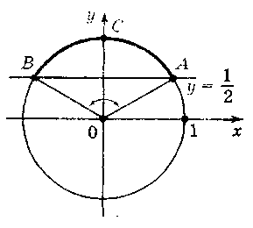

рис.1.

Цими точками є точки дуги АСВ, де  Отже, розв'язком нерівності будуть усі значення *t* із проміжку . Враховуючи, що період функції sin *t* дорівнює 2π, маємо розв'язок даної нерівності



Відповідь: 

2. Poзв’язати нерівність 

Розв'язання

Будуємо одиничне коло (рис.2) та пряму , яка перетинає одиничне коло в точках А і В.

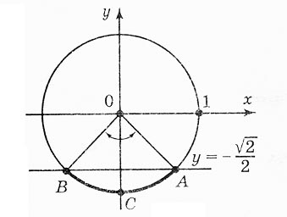

рис.2.

Точки дуги А і В мають значення *у*, не більші за , де Отже, розв'язком нерівності будуть усі значення *t* з проміжку  . Враховуючи періодичність маємо: .

Відповідь:

3. Розв'язати нерівність .

Розв'язання

Побудуємо одиничне коло (рис. 3) та пряму , яка перетинає одиничне коло в точках А і В. Точки одиничного кола, абсциси яких більші за , лежать на дузі АР0В, де  Отже, розв'язком нерівності будуть усі значення *t* із проміжку .

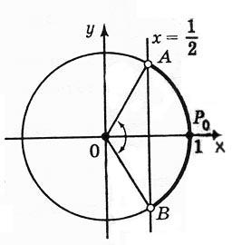

рис.3.

Враховуючи періодичність, маємо:



Відповідь: 

**Запитання для самоконтролю**

* Тригонометричне рівняння.
* Основні види тригонометричних рівняннь.
* Рівняння, які зводяться до квадратних.
* Розв’язування тригонометричних рівнянь способом зведення до однієї тригонометричної функції.
* Однородні рівняння.
* Рівняння, які розв`язуються за допомогою тригонометричних формул.
* Рівняння, які розв`язуються за допомогою алгебраїчних перетворень
* Тригонометричні нерівності

**Лекція 38**

**Основні поняття комбінаторики.**

**План лекції**

1. Поняття множини. Дїї з підмножинами.

2. Поняття комбінаторики

3.Поняття факторіалу. Розміщення. Перестановки. Сполучення. Формула числа розміщень.

4. Трикутник Паскаля

**1. Поняття множини. Дїї з підмножинами.**

|  |  |  |  |  |  |  |  |  |  |  |  |  |  |  |  |  |  |  |  |  |  |  |  |  |  |  |  |  |  |  |  |  |  |  |  |  |  |  |  |  |  |  |  |  |  |  |  |  |  |  |  |  |  |  |  |  |  |  |  |  |  |  |
| --- | --- | --- | --- | --- | --- | --- | --- | --- | --- | --- | --- | --- | --- | --- | --- | --- | --- | --- | --- | --- | --- | --- | --- | --- | --- | --- | --- | --- | --- | --- | --- | --- | --- | --- | --- | --- | --- | --- | --- | --- | --- | --- | --- | --- | --- | --- | --- | --- | --- | --- | --- | --- | --- | --- | --- | --- | --- | --- | --- | --- | --- | --- |
| Множина є з'єднанням, сукупністю, зборами деяких предметів, об'єднаних за якою-небудь ознакою. Предмети, з яких складається множина, називаються його елементами. Впорядкована множина - множина із заданим відношенням порядку.  Якщо будь-який елемент множини  є і елементом множини , то множина  називається *підмножиною* (частиною) множини .  *Порожньою множиною*  називають множину, яка не містить жодного елементу.  Множина , що складається з усіх тих і тільки тих елементів, які належать кожній з цих множин  і , називається *перетином множин*  і  ().  *Об'єднанням множин*  і  () називається така множина , яка складається з усіх елементів множин  і  і тільки з них.   * *Правило суми*. Якщо деякий об’єкт  можна вибрати  способами, а об’єкт  -  способами, причому ніякий вибір  не збігається з жодним із виборів , то один з об’єктів  або  можна вибрати  способами. * *Правило добутку*. Якщо деякий об’єкт  можна вибрати  способами і під час кожного вибору об’єкта  об’єкт  можна вибрати  способами, то вибір пари  можна здійснити  способами.   **2. Поняття комбінаторики**  У математиці і інших науках, в повсякденному житті часто доводиться вирішувати завдання, в яких вимагається з елементів деякої кінцевої великої кількості складати різні комбінації, що задовольняють яким-небудь умовам, і підраховувати число усіх таких комбінацій. Такі завдання дістали назву комбінаторних. Розділ математики, що займається рішенням таких завдань, називають *комбінаторикою*. Методи комбінаторики знаходять широке застосування в теорії ймовірностей, в теорії систем, що управляють, в розробці і експлуатації обчислювальних машин і в багатьох інших розділах науки і техніки. Підстави комбінаторики як науки були закладені математиками XVII і XVIII віків, передусім Паскалем (1623-1662), Лейбніцом (1646-1716) і Бернулли (1654-1705).  ***Основні поняття комбінаторики.***  Якщо із множини, що містить  елементів, якимось чином відібрані  елементів , то говорять, що з цієї множини зроблена вибірка об'єму .  Якщо порядок розташування елементів вибірки беруть до уваги, то вибірки називають впорядкованими. Дві впорядковані вибірки вважають різними, якщо вони відрізняються або складом елементів, або їх розташуванням. У тому випадку, коли порядок розташування елементів не враховують, вибірки називають невпорядкованими. Дві невпорядковані вибірки різні, якщо в одній з них є хоч би один елемент, якого немає в іншій.  **3.Поняття факторіалу. Розміщення. Перестановки. Сполучення. Формула числа розміщень.**  ***Основне правило комбінаторики***: Нехай необхідно виконати одно за одним к - дій. При цьому першу дію можна виконати n1 засобом, другу - n2 засобом, а к-ту дію nк засобом. Тоді всі к дій можна виконати n1\*n2\*...\*nк засобами.  НАПР: Скількома засобами можна переставити букви А,Б,В,  (1 літера -3 засобами, 2 літера -2 засобами,  3 літера -1 засобами, 3\*2\*1=6)  Розглянемо поняття факторіалу, тобто добутку перших n натуральних чисел: (читається «n-факторіал»). Наприклад:  3!=6, 4!=24, 5!=120, 1!=1.  Прийнято вважати, що 0!=1.  *ОЗН: n! називають добуток перших n натуральних чисел.*  2!=1\*2 3!=1\*2\*3 4!=24  5!=120 1!=1 0!=1  n!=1\*2\*...\*(n-2)\*(n-1)\*n (n+3)!=  Всяка впорядкована вибірка об'єму  з множини, що містить  елементів , має назву *розміщення з* *елементів по  елементів*. Позначається .  *Теорема1*. Число розміщень з  елементів по  елементів дорівнює добутку  послідовних натуральних чисел від  до  включно, тобто  . (1)  Тоді формулу (1) можна переписати як  (2)      Розміщення з  елементів по  елементів називаються *перестановками з  елементів.* Позначається .  *Теорема 2*. Число перестановок з  елементів дорівнює .  Всяка невпорядкована вибірка об'єму  з множини, що містить  елементів , називається *сполученням з  елементів по  елементів*. Позначається .  *Теорема 3*. Число сполучень з  елементів по  елементів дорівнює добутку усіх натуральних чисел від  до  включно, поділеному на , тобто  , де  (3)  Формулу (3) можна записати ще як .  ***Властивості сполучень****:*  к к  1) Сn = Аn \ Рn  n 0  2) Сn = 1 5) Сn = 1  1 к n-к  3) С1 = 1 6) Сn = Сn  1 к к+1 к+1  4) Сn = n 7) Сn + Сn = Сn+1  **4. Трикутник Паскаля**  Розглянемо трикутник Паскаля та його властивості:   |  |  |  |  |  |  |  |  | | --- | --- | --- | --- | --- | --- | --- | --- | | *n* | *m* | | | | | | Сума | | 0 | 1 | 2 | 3 | 4 | 5 | | 0 | 1 |  |  |  |  |  | 1=20 | | 1 | 1 | 1 |  |  |  |  | 2=21 | | 2 | 1 | 2 | 1 |  |  |  | 4=22 | | 3 | 1 | 3 | 3 | 1 |  |  | 8=23 | | 4 | 1 | 4 | 6 | 4 | 1 |  | 16=24 | | 5 | 1 | 5 | 10 | 10 | 5 | 1 | 32=25 |   ;  ; ;  ; ; ;  ; ; ;  и т.д.  Рядок з номером *n* складається з *n+1* числа: .  Кожний рядок починається та закінчується одиницею.  Кожне з інших чисел дорівнює сумі двох найближчих до нього чисел попереднього рядка .  Числа, рівновіддалені від початку і кінця, рівні .  Число усіх підмножин множини, що складається з *n* елементів, дорівнює 2n.  .  **Запитання для самоконтролю** |
| Поняття множини. Дїї з підмножинами.  Що називають комбінаторикою ?  Основне правило комбінаторики:  Вибірка об’єму к.  Впорядкована вибірка  Невпорядкована вибірка  Розміщення. Формула числа розміщень. Поняття факторіалу.  Перестановки. Визначення. Виведення формули.  Сполучення. Формула числа сполучень. Властивості числа сполучень.  Що таке факторіал?  Чим відрізняються перестановки від розміщень?  Чим відрізняються сполучення від розміщень?  Виписати формули числа перестановок, розміщень і поєднань.  Властивості числа сполучень.  Трикутник Паскаля. Його властивості.  **Лекція 39**  **Предмет теорій ймовірностей. Поняття про випадкові події. Операції над подіями. Ймовірності суми і добутку події.**  **План лекції**  1. Основні поняття і визначення.  2. Види випадкових подій  3. Види ймовірностей. Основні властивості ймовірностей   |  | | --- | | **1. Основні поняття і визначення.**    До цього часу розглядалися задачі, в яких результат дії був однозначно визначеним. Проте в житті виникає потреба розглядати задачі, в яких результат дії не визначається однозначно. Якщо, наприклад, підкинути один раз кубик, не можна передбачити, як саме він впаде. Але при багаторазовому підкиданні можна встановити певну закономірність. Тобто в середньому випадають кожні шість очок за 6 кидань. Теж саме стосується і процесу обробки деталі. Розміри деталей будуть відхилятися одне від одного, проте, якщо  розглянути великі партії деталей, то розміри деталей, виготовлених у різних партіях будуть приблизно однаковими.  Подібного роду закономірності і вивчає теорія ймовірностей.  ***Теорія ймовірностей*** - математична наука, що вивчає закономірності випадкових величин, - перетворилася на один з основних методів сучасної науки і техніки. Бурхливий розвиток теорії автоматичного регулювання привів до необхідності вирішувати численні питання, пов'язані із з'ясуванням можливого ходу процесів, на які впливають випадкові чинники. Теорія вірогідності потрібна широкому кругу фахівців - фізикам, біологам, лікарям, економістам, інженерам, військовим, організаторам виробництва і ін.  **2. Види випадкових подій**  *Озн:*  *1. Випробуванням* або *дослідом* називається експеримент, який можна проводити в однакових умовах будь-яку кількість раз.  2. Результат випробування називається *подією*. Події позначають великими буквами: А,В,С  *Hапр:* підкидання монети -випробування, поява "герба"-подія.  виготовлення деталі -випробування, поява браку -подія. | | Під *випадковою подією*, пов'язаною з деяким експериментом, розуміється всяка подія, яка при здійсненні цього експерименту або відбувається, або не відбувається.  Наприклад, підкидання монети. Випадкова подія - випадання герба (або подія станеться, або не виконається). Вивчати випадкову подію можна тільки тоді, коли є хоч би принципова можливість повторити експеримент багаторазово і кожного разу фіксувати здійснення (чи нездійснення) даної події.  *Напр:* Назвіть випадкові події для випробувань: а)підкидання монети б)підкидання кубику в)гра в шахи г)погода д)перевірка деталі на стандарт  *Простір елементарних подій* – це сукупність усіх можливих наслідків випробування.  Сукупність подій утворює *повну групу* подій, якщо внаслідок випробування хоч одна з цих подій напевне відбудеться.  *Напр*: Випробування кидання кубику. Повна група - випало 1,2,3,4,5,6 очок. Неповна група - випало 1,2,3,5,6 очок.  *Приклад* 1. Двічі підкинуто монету. Описати простір елементарних подій. Описати події: А – припав герб не менш ніж один раз, В – припала цифра рівно один раз, С – припала цифра принаймні один раз.  Розв’язання. Простір елементарних подій – це сукупність усіх можливих наслідків випробування. Позначимо припадання цифри літерою Ц, появу герба – Г. тоді можливі такі випадки: (ГГ) – подія, що полягає в появі герба першого й другого разу, (ГЦ) – першого разу припав герб, а другого – цифра, (ЦГ) - першого разу припала цифра, а другого – герб, (ЦЦ) – обидва рази припала цифра.  Подія А можлива в трьох випадках. Герб зявляється двічі або один раз – не має значення, першого чи другого разу за рахунком. Тому  .  Подія В можлива у двох випадках  .  Подія С аналогічна події А  .  *Приклад 2*. Партія складається з деталей 1-го, 2-го і 3-го сорту, а також бракованих. Деталі ретельно перемішані. Із партії навмання беруть одну деталь. Застосувавши очевидні позначення, розглянемо події:     Яка з подій  утворює з подіями  повну групу?  Розв’язання. Згідно з означенням для повної групи подій має виконуватись співвідношення  Достовірній події відповідає весь простір елементарних подій  У розглядуваному випробуванні простір  складається з чотирьох елементарних подій: деталь може бути 1-го, 2-го, 3-го сорту або бракованою, тобто Знайдемо множину елементарних подій для суми подій  Утворюючи об’єднання множин елементарних подій, до нього включають елементарні події відповідних подій, причому однакові елементарні події беруть один раз. Отже, Для того щоб доповнити цю множину до  потрібно додати до суми подій подію бо множина її елементарних подій містить  У теорії ймовірностей випадкові події прийнято означати великими буквами латинського алфавіту:  і так далі, іноді забезпечуючи їх індексами .  Подію, що завжди здійснюється при проведенні експерименту, називають *достовірною подією*. Позначається .  У тому випадку, коли подія свідомо не може статися в результаті експерименту, його називають *неможливим*. Позначається .  *вірогідна подія*- це подія, яка обов`язково відбувається при кожному випробуванні.  *Неможлива подія*- це подія, яка не може відбуватися ані при якому випробуванні та позначають 0.  *Напр:* Вказати вірогідну та неможливу подію: в урні лише білі шари. а) дістали білу кулю. б) дістали синю кулю.  Події  та  називаються *рівносильними (рівними*), якщо  відбувається тоді і тільки тоді, коли відбувається  ().  У експерименті з підкиданням гральної кістки подія "випало 6" і подію "випала грань з найбільшим можливим номером" рівносильні.  *Напр: А*-сьогодні середа  В-сьогодні 3 день тижня.  Події А1,А2,..Аn називають *рівноможливими*, якщо кожна з подій не має переваг у появі частіше на іншу під час багаторазових випробувань, що проводяться з однакових умов.  *Напр*: а)Підкидання монети: А-випал "орел", В-випала"решка"  б)Підкидання кубику: А1,А2,А3,А4,А5,А6- випало 1,2,3,4,5,6 очок  в)В урні 5 білих, 5 чорних кутів. А-винули білий кут, В-винули чорний кут  г)В урні 5 білих, 6 чорних кутів. А-винули білий кут В-винули чорний кут.  Чи рівноможливі події?  Для кожної події  можна розглядати подію, що полягає в тому, що подія  не сталася. Її називають *протилежною* до  та позначають . Для достовірної і неможливої подій припускають .  Якщо повна група складається з двох подій, то такі події називають *протилежними* та позначають А та . *Напр:* Випробування кидання монети. А - випав "орел",-?  Випробуванням стрілець стріляє в ціль. А - попав в ціль, -?  Події А1,А2,..Аn називають *попарно несумісними* (несовместимыми), якщо ніякі дві з них не можуть відбутися разом. В противному випадку дві події називаються *попарно сумісними.*  *Напр*: Випробування: кидання кубику. Поява разом 1,2,3,4,5,6 очок - несумісні події.  Випробування-кидання кубику. Поява разом 3 очок та непарного числа очок - сумісні події.  *Сумою (об'єднанням) подій* називається подія, яка здійснюється тоді і тільки тоді, коли відбувається хоч би одна з цих подій. Позначають .  *Добутком (перетином*) подій називається подія, що здійснюється тільки у тому випадку, коли ці події відбуваються одночасно. Позначають .  **Операції додавання і множення мають наступні властивості:**  1. ,  2. ,  3.  Події  та  називаються несумісними, якщо .  Події   називаються попарно несумісними, якщо будь-які дві з цих подій несумісні.  Говорять, що події  утворюють повну групу подій, якщо їх сума є достовірною подією.  *Приклад 3.* Визначити подію  де події  та випробування, у результаті якого вони відбуваються, задано умовами приклада 2.  Розв’язання. Згідно з умовою маємо простір елементарних подій  Знайдемо множини елементарних подій  За означенням протилежних подій  і  а отже, множини елементарних подій для  і  доповнюють до  відповідно множини елементарних подій  Отже,   Тоді   Переріз будь-яких множин містить лише спільні для них елементи, а тому  До множини елементарних подій для D входять елементарні події: «деталь 3-го сорту» або «деталь бракована».  **3. Види ймовірностей. Основні властивості ймовірностей**  Розглянемо поняття ймовірності  *Озн: Ймовірність*- числова характеристика появи випадкової події за певної умови, яка може бути відтворена необмежену кількість разів.  *Напр:* Нехай маємо 100 деталей, з яких 97-стандартних і 3 браковані. Випробування складається в тому, що навмання (наугад) беруть одну деталь. Чи можна наперед сказати, яка буде деталь- стандартна чи бракована? Так як ми можемо взяти будь-яку 1 з 100 деталей, то ми маємо повну групу з 100 рівно можливих, несумісних подій. При цьому 97 подій- поява стандартної деталі, 3 подій- поява бракованої деталі. Нехай А-поява стандартної деталі, В- поява бракованої деталі. Тоді числа 97\100 та 3\100 характеризують можливість появи відповідно подій А та В. Ці числа називають ймовірностями подій А та В і позначають: Р(А)=97\100 та Р(В)=3\100  Розглянемо повну систему попарно несумісних подій , яка пов'язана з деяким експериментом. Припустимо, що в цьому експерименті здійснення кожної з подій  рівноможливе., тобто припустимо, що не існує ніяких об'єктивних підстав вважати, що одна з подій є більше можливою, ніж інша. Такий експеримент називатимемо експериментом з рівноімовірними результатами. В цьому випадку говоритимемо, що події  рівноімовірні і що ймовірність кожної з цих подій дорівнює .  Події  називаються ісходами або елементарними подіями.  Будемо говорити, що ісходи, які приводять до настання події , сприяють події .  *Ймовірністю  події , яка пов’язана з експериментом з рівноімовірними ісходами, називається відношення числа ісходів, які сприяють події , до числа всіх ісходів.*  Таким чином, якщо  - число всіх ісходів, а  - число сприятливих ісходів, то  .  Приведене визначення ймовірності події називається класичним визначенням ймовірності.  *Озн:(класичне означення ймовірності)* Ймовірністю Р(А) події А  називають відношення кількості наслідків (исходов) випробування , які сприяють (благо-приятствуют) появі цієї події, до загальної кількості всіх рівно можливих несумісних наслідків, які утворюють повну групу подій.  Р(А)=  де к - кількість наслідків, які сприяють появі цієї події, n - загальна кількості всіх наслідків  *Напр:* Випробування - підкинути кубик 1 раз. подія А - випало число, яке кратне 3, подія В - випало просте число, подія С - випало 7 очок, подія Д - випало число, яке менше ніж 7, подія Е - випало число, яке менше ніж 5, подія К - випало число 3.  Р(А)= 2\6=1\3 Р(С)= 0\6=0 Р(Е)= 4\6=2\3  Р(В)= 3\6=1\2 Р(Д)= 6\6=1 Р(К)= 1\6  *Властивості:*  1. 0 <= Р(А) <= 1  2. Р(неможлива подія) = 0  3. Р(вірогідна подія) = 1  4. Р(А) = 1-Р()  4. Теорема додавання. Ймовірність суми двох несумісних подій дорівнює сумі ймовірностей цих подій, тобто  .  Наслідок. .  Узагальнення теореми. Ймовірність суми попарно несумісних подій дорівнює сумі ймовірностей цих подій. | | **Запитання для самоконтролю**   * Яку подію називають випадковою, достовірною, неможливою, несумісною? * Як визначається протилежна подія, сума і добуток подій? * Властивості операцій додавання і множення * Повна група подій * Сформулюйте класичне визначення ймовірності і його властивості   **Лекція 40**  **Дискретна випадкова величина, закон її розподілу. Математичне сподівання. Вибіркові характеристики.**  **План лекції**  1.Дискретна випадкова величина, закон її розподілу.  2.Числові характеристики  2.1Математичним сподіванням  2.2Дисперсія  2.3Середнє квадратичне відхилення  2.4Медіаною розподілу  2.5Мода дискретної величини  3.Розв’язування задач  **1.Дискретна випадкова величина, закон її розподілу**.  Нехай задано простір елементарних подій Ω.  *Випадкова величина* — це однозначна числова функція  яку задано на просторі елементарних подій  *Випадкова величина дискретна* — якщо простір Ω дискретний.  *Випадкова величина неперервна* — якщо простір Ω неперервний.  *Законом розподілу випадкової величини* називається співвідношення між значеннями випадкової величини і їх ймовірностями.  Для дискретних випадкових величин закони розподілу можуть задаватися множиною значень, що їх набуває випадкова величина, і ймовірностями цих значень.  Якщо  то  або, якщо величина набуває зліченної множини значень, то  Закони розподілу дискретних випадкових величин задаються в табличній формі (подаються значення випадкової величини і їхні ймовірності), аналітичній (наводиться формула, за якою обчислюються ймовірності для заданих значень випадкової величини), графічній (у прямокутній системі координат задається набір точок  сполучивши точки відрізками прямих, дістанемо многокутник розподілу ймовірностей). Універсальним способом задання закону розподілу ймовірностей є функція розподілу  Для дискретних величин  Функція розподілу — неспадна, неперервна зліва,   Для довільних  Якщо Х — неперервна випадкова величина, то  — неперервна і диференційовна; її похідна  називається щільністю розподілу ймовірностей. При цьому  — невід’ємна функція, для якої  **2.Числові характеристики**  2.1. *Математичним сподіванням, або середнім значенням*, МХ випадкової величини, називається ряд  (для дискретних випадкових величин) і інтеграл  (для неперервних випадкових величин), якщо вони абсолютно збіжні. Математичне сподівання має такі властивості:  (С — стала);  ;    якщо Х і Y — незалежні випадкові величини.  *2.2. Дисперсія* (позначається через ) випадкової величини Х визначається за формулою:    Основні властивості дисперсії:      якщо випадкові величини незалежні.  *2.3.Середнє квадратичне відхилення* (позначається літерою σ) є квадратним коренем із дисперсії.  Якщо від випадкової величини віднімемо її математичне сподівання, то дістанемо центровану випадкову величину, математичне сподівання якої дорівнює нулю. Ділення випадкової величини на її середнє квадратичне відхилення називається нормуванням цієї випадкової величини.  Якщо існує початковий абсолютний момент порядку k, то існують усі моменти нижчих порядків.  2.4.*Медіаною розподілу* називають таке значення аргументу х=m для якого виконується нерівність    (таке значення m завжди існує, бо функція монотонно зростає від 0 до 1). Якщо, зокрема,  неперервна, то існує принаймні одне значення х = m, для якого (за теоремою про проміжне значення неперервної функції). Якщо крива  має з прямою у = 0,5 спільний відрізок, то абсцису кожної точки цього відрізка можна взяти за медіану даного розподілу. Таким чином, кожний розподіл має принаймні одну медіану.  *2.5.Мода дискретної величини*  — це таке її значення, імовірність якого найбільша.  **3.Розв’язування задач**  *Приклад 1*. Маємо 4 заготівки для виготовлення деталей. Імовірність виготовлення придатної деталі дорівнює 0,75. Знайти закон розподілу випадкової величини Х — кількість заготівок, що їх буде використано для виготовлення придатної деталі. Знайти  а також імовірність того, що із цих заготівок буде виготовлено стандартну деталь.  *Розв’язання.* Подамо закон розподілу для випадкової величини Х у табличній формі. Очевидно, що випадкова величина може набувати значень 1, 2, 3, 4. Значення Х = 1 буде тоді, коли з першої заготівки виготовлено стандартну деталь, а ймовірність цього дорівнює 0,75. Випадкова величина набуває значення 2, якщо з першої заготівки виготовлено браковану деталь, а з другої — придатну. За теоремою множення ймовірностей імовірність цієї події  Аналогічно, Х = 3, якщо деталі, виготовлені з першої та другої заготівок, браковані, а деталь, яку виготовлено з третьої заготівки — придатна.  Нарешті, Х = 4, якщо деталі, виготовлені з перших трьох заготівок, браковані.  Запишемо закон розподілу:   |  |  |  |  |  | | --- | --- | --- | --- | --- | |  | 1 | 2 | 3 | 4 | |  | 0,75 | 0,1875 | 0,046875 | 0,015625 |   Легко перевірити, що сума ймовірностей у законі розподілу дорівнює 1. Знайдемо математичне сподівання та дисперсію випадкової величини за наведеними щойно формулами.        Якщо подія А — «із чотирьох заготівок виготовлено одну придатну деталь», то    *Приклад 2.* Задано функцію    Довести, що можна дібрати такі значення  при яких  буде функцією розподілу ймовірностей випадкової величини Х. Знайти  *Розв’язання.* Щоб знайти  скористаємося неперервністю функції розподілу в точках х = 1 і х = 4. Дістанемо систему рівнянь:  .  Отже,  якщо . Доведемо, що на цьому проміжку функція монотонно зростає. Відшукуємо похідну функції:  Похідна дорівнює нулю при  На проміжку  похідна функції  додатна, а отже, ця функція зростає. Отже,  задає закон розподілу випадкової величини Х. Обчислюємо ймовірність:    **Запитання для самоконтролю**   * Що таке випадкова величина? * Яка випадкова величина називається дискретною? * Яка випадкова величина називається неперервною? * Що називається законом розподілу випадкової величини? * Як задається закон розподілу випадкової величини? * Які числові характеристики є у випадковій величині? * Що таке математичне сподівання? * Що таке дисперсія? * Що таке мода? * Що таке медіана? | |